Муниципальное бюджетное дошкольное образовательное учреждение
«Детский сад общеразвивающего вида № 5 «Березка»
города Губкина Белгородской области

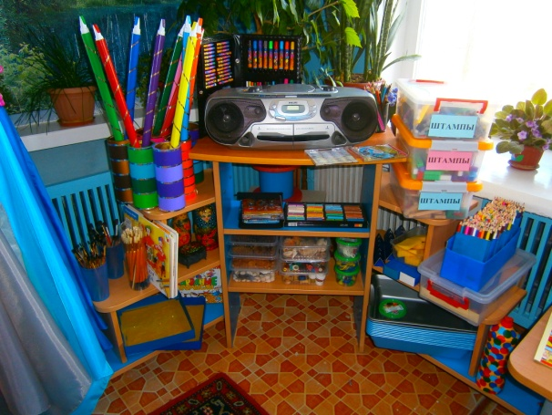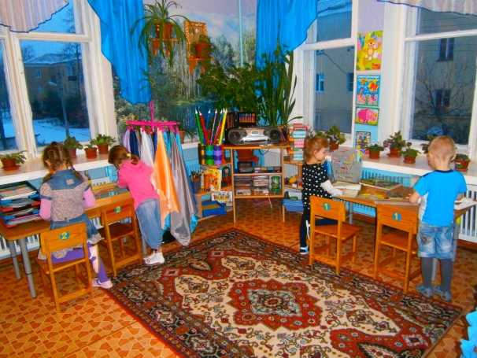

Воспитатель:
Кондратенко Екатерина Владимировна

2013

Решить поставленные задачи по развитию творчества и индивидуальности каждого ребенка можно при создании такой предметной среды, которая бы служила пусковым механизмом для творчества. Разнообразие среды позволяет ребенку вести поисковую, исследовательскую деятельность, решать любые вопросы по-своему, активизирует самостоятельную изобразительную деятельность.
Именно поэтому в группе создан центр «Художественное творчество». Оснащение центра необходимым оборудованием происходило в соответствии с «Федеральные государственные требования к условиям реализации основной общеобразовательной программы дошкольного образования» приказ МО РФ от 20 июля 2011г. № 2151.
I. Мебель:  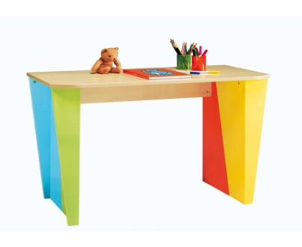 | - Столы на регулирующих ножках  - стулья на регулирующих ножках  - полка - трансформер  - коврики  - контейнеры для хранения оборудования  - стенд для выставки детских работ  - подставка для ткани  - сундук с росписью  - мольберт двойной  - подставка для дисков
II. Технические средства обучения: | - Магнитофон  - Диски для детского самостоятельного танцевально-игрового творчества  - Диски с музыкой для упражнений в стиле ушу.  - Сборник «Волшебная музыка»  - А.И Буренина «Ритмическая мозаика Части 1,2  - Диски с музыкой для пластических этюдов.  - Т.А. Суворова «Танцевальная ритмика»  - Сборник детских песен «Танцуй с нами»  - Диски с музыкой для психологических этюдов с тканью.  - Сборник «Зима»  - Сборник «Весна»  - Сборник «Лето»  - Сборник «Осень»  - Сборник «Русская народная музыка»  - Сборник «Классическая музыка»  - Диски с музыкой для рисования под релаксирующей музыкой.  - «Малыш в лесу» - волшебные голоса природы  - «Чудесная страна» - песни, колыбельные и классика для детей  - Сборник «Звуки природы для детей»  - Сборник «Классическая музыка для детей»  - «Музыка о природе» классическая музыка для детей  - «Звуки природы»  - «Звуки домашних и диких животных  - Диски с музыкой для упражнений хатка-йога.  - А.Егоров «Дискография»  - Сборник «Мои любимые песни» (минусовки)  - Диски с детскими песнями  - Детская группа «Улыбка», альбом «Любимые песни детства»  - Сборник песен «Любимые песни»  - В.Шаинский «Песни для детей»
III Материалы: | - Краски: акварельные, гуашь, акриловые  - Тушь разных цветов  - Цветные карандаши  - Цветные восковые мелки  - Сухая и жирная пастель  - Простой карандаш  - Белила  - Простой графический карандаш  - Сангина  - Угольный карандаш  - Гелиевые ручки  - Фломастеры  - Мыльные пузыри  - Раствор для рисования в техники эбру и мрамирование
IV Оборудование: | - Кисти разных размеров (круглые и плоские) (мягкие) (белка, колонок) размеры № 3,4,5  - Кисти щетина (круглые и плоские) размеры № 3,5  - Подставки под кисти и карандаши  - Палитра для смешивания красок  - Штампы из разного материала  - Трафареты  - Губки из поролона  - Соломинки для коктейлей  - Стаканы-непроливайки  - Целлофановые пакеты  - Лотки для раствора  - Салфетки (клеенчатые 25х35 см; бумажные)  - Ткань разных цветов, размер 75х75 см  - Бумага разного цвета и фактуры, формата А3, А4, А6  - Полоски, круги, квадраты  - Силуэты для декоративного рисования
V Дидактические игры и упражнения:  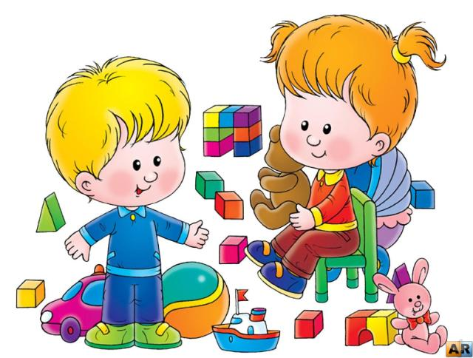 | - «Прогулка с облаками»  - Игра-упражнение «Я – цветок»  - «Волшебная труба»  - «Сюрреалистическая игра»  - «Собери фигурки»  - «Новое применение»  - «Четыре колеса»  - «Волшебный круг»  - «Лоскутное одеяло»  - «Дед Мазай»  - «У меня растут года...»  - «Кто где живет?»  - «Волшебник»  - «Что бывает такое?»  - «Лужок с цветами»  - «Ромашка»  - Тетради для раскрашивания
VI Авторские игры:  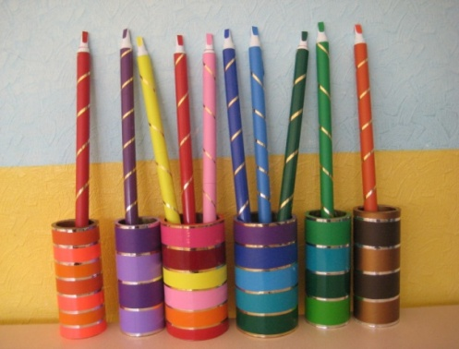 | - «Волшебная ткань»;  - «Гример»;  - «Дизайнерская мастерская» сюжетно-ролевая игра;  - «Закорючка»;  - «Мудрая сова»;  - «Путешествие по радуге»;  - «Разноцветные секреты»;  - «Рисуем вместе»  - «Разноцветные фантазии»  - «Составь стерио картинку»  - «Цветные карандаши»
VII Наглядные пособия: | Альбомы для рассматривания:  - Элементы декоративно- прикладного искусства. (Дымковская, Филимоновская, Городецкая, Полхов-Майдан, Хохлома, Гжель и.т.д).  - Репродукции картин программных художников (Шишкина, Левитана, Щербакова и.т.д)  - Работы программных художников-иллюстраторов.  - Портреты программных художников-иллюстраторов  - Портреты программных художников  - Алгоритмы последовательностей рисования по сюжетному, предметному рисованию и ДПИ)  - Наборы открыток ( «Живописцы», «Натюрморты», «Цветы», «Времена года» и.т.д.)  - Малые архитектурные формы  - Альбом с изображением поз ушу и хатки-йоги  - Музеи России  - Альбом с изображением времен года  - Образцы элементов и последовательности рисования декоративных росписей  Комплект изделий народных промыслов

